

Biblioteca Municipal
“Doña Marina”

Presentación:

La Biblioteca inagurada el 2 de Julio de 1985, está situada en el centro de la villa. Es de carácter público, tiene como misión proporcionar a los ciudadanos, materiales y servicios que faciliten el acceso a la información, la formación, el ocio y la cultura. Su fondo bibliográfico mantiene una amplia temática en respuesta a la demanda de los usuarios.-

Situación:

Está situada en la calle Groizard nº 1, 1ª Planta
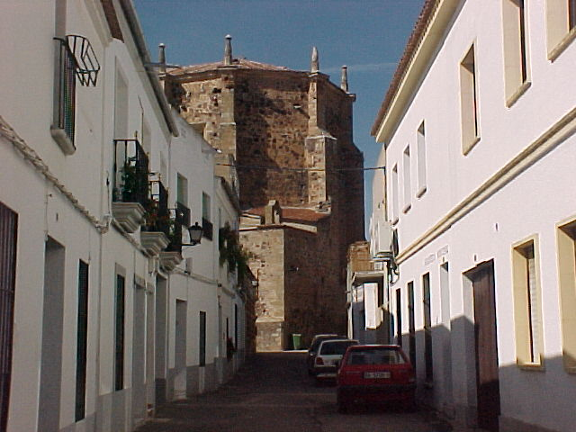

Horario:

Invierno (de Octubre a Junio)

De lunes a viernes
Tardes de 15:30 a 19:30

Verano(de Julio a Septiembre)

De lunes a viernes
Tardes de 16:30 a 20:30

Fondos:

La colección asciende en la actualidad a más de 5000 volúmenes y recibe 12 publicaciones periódicas ( nacionales, regionales, comarcales y locales)

Servicios:

Los fondos de la biblioteca son de libre acceso, por lo que el usuario accede a ellos directamente, sin necesidad de solicitarlos.

Todos los libros, revistas, periódicos y publicaciones oficiales pueden ser leídos y consultados libremente en las salas.

Los usuarios con carné de socio podrán retirar en préstamo uno o dos documentos ( libros, revistas, discos, videos y documentos electrónicos ) y utilizarlos durante un periodo de hasta 15 días. El préstamo podrá renovarse hasta dos veces. La mayor parte de los documentos son susceptibles de préstamo.

La expedición del carné de socio es gratuita, debiéndose presentar un documento oficial de identificación, un aval firmado por una persona mayor de edad (en caso de que el usuario sea menor) y dos fotografías. Tiene una vigencia de 2 años.-
El material en préstamo debe ser cuidado y devuelto a tiempo, pues para el correcto funcionamiento de este servicio las devoluciones de los documentos deben realizarse dentro de los plazos fijados. En caso de incumplimiento de tales plazos el usuario podrá quedar excluido temporalmente del este servicio. En caso de pérdida o deterioro del material prestado, el usuario deberá reponerlo.

Se pueden realizar reservas de documentos.-
Tambien podrán realizarse préstamos colectivos a grupos. Las condiciones de préstamo en cuanto a tipo y número de materiales así como la duración del mismo se determinará en cada caso. Una de las personas deberá hacerse responsable del uso y de la devolución de los documentos.

© Carmen García Ramos. 2004.

